Spoločnosti RILINE, s.r.o. so sídlom Štiavnická cesta
Ružomberok

OBSAH

- Profil spoločnosti
- Podnikateľské aktivity
- Správa spoločnosti o činnosti a finančnej situácii za rok 2013
3.1. Správa o činnosti a finančnej situácii
3.1.1 Predaj
  - Finančná analýza
Prehľad o štruktúre aktív a pasív a ich vývoj
Prehľad o štruktúre nákladov a výnosov a ich vývoj
Udalosti osobitného významu, ktoré nastali po skončení účt.obdobia
4. Predpokladaný vývoj spoločnosti na rok 2014
4.1. Návrh výrobného plánu na rok 2014
5.1 Vyhlásenie o dodržiavaní zásad a správy a riadenia spoločnosti
5.1.2 Štruktúra spoločnosti
6.1.0 Informácia o významných dohodách

Prílohy: - výrok auditora k účtovnej závierke

Predkladá
konateľ spoločnosti Richtárik Branislav
spracovala: Chebenová J

- Profil spoločnosti

Riline s.r.o.Ružomberok , je uznávanou spoločnosťou medzi obchodnými partnermi v tuzemsku. Svojou štruktúrou a počtom zamestnancov patrí medzi stredne veľké podnikateľské subjekty v odbore výroby betonu, asfaltovania, pokládky zámkovej dlažby...Hlavnými podnikateľskými aktivitami v rámci predmetu podnikania sú najmä
- kúpa tovaru za účelom jeho predaja iným prevádzkovateľom živnosti v rozsahu voľnej živnosti
- sprostredkovateľská činnosť v rozsahu voľnej živnosti
- prenájom stavebných a demolačných strojov a zariadení s obsluhujúcim personálom
- podnikanie v oblasti nakladania s odpadmi
- recyklovanie nekovového odpadu a zvyškov
- vedenie účtovníctva
- uskutočňovanie stavieb a ich zmien
- uskutočňovanie jednoduchých stavieb, drobných stavieb a ich zmien
- zimná údržba ciest
- výroba transportného betónu
- výroba stavebných prvkov z betónu
- kladenie zámkovej delažby
- demolácie, búracie práce, príprava staveniska, terénne úpravy

Priemerný počet zamestnancov počas účtovného obdobia

Názov položky | Bežné účtovné obdobie | Bezprostredne predchádzajúce účtovné obdobie
Priemerný prepočítaný počet zamestnancov | 51 | 30
Stav zamestnancov ku dňu, ku ktorému sa zostavuje účtovná závierka, z toho: | 32 | 28
počet vedúcich zamestnancov | 2 | 2

- Podnikateľské aktivity

Hlavnou podnikateľskou aktitivou spoločnosti je výroba betonu a pokládka asfaltovej zmesi. Súčasná technická úroveň výrobného zariadenia umožňuje vyrábať beton zodpovedajúci norme STN 206-1/NA v triede:
-C12/15 dolomit
-C16/20 dolomit
-C 20/25 dolomit
-C12/15 riečny
-C16/20 riečny
-C20/25 riečny

3.Správa spoločnosti o činnosti a finančnej situácii za rok
2013

Názov položky |  |  | Bežné účtovné obdobie | Bezprostredne predchádzajúce účtovné obdobie
Tržby za vlastné výrobky
Tržby z predaja služieb |  |  | 1 958 438 | 2 054 898
Tržby za tovar
Výnosy zo zákazky
Výnosy z nehnuteľnosti na predaj
Iné výnosy súvisiace s bežnou činnosťou |  |  | 208 755 | 145 227
Čistý obrat celkom |  |  | 1 958 438 | 15455

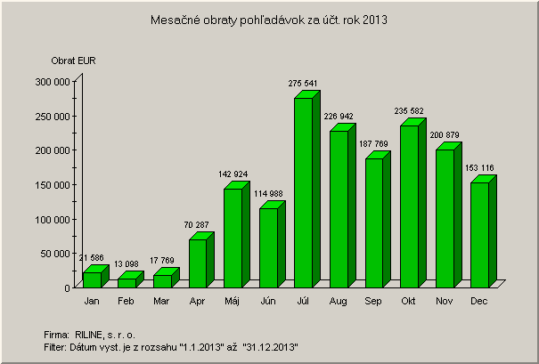
Tržby v porovnávanom období za rok 2012
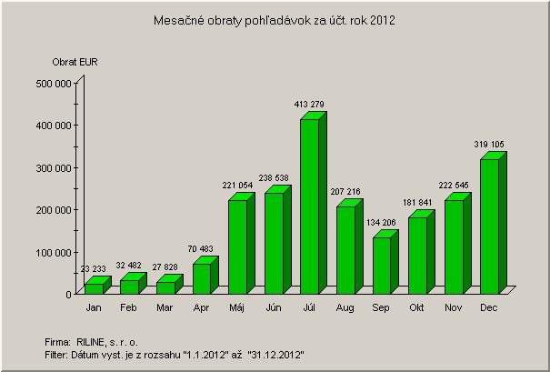

  - Finančná analýza
3.2.1. Prehľad o štruktúre majetku, záväzkov a vlastného imania

Informácie k údajom o zmenách vlastného imania

Zmeny zložiek vlastného imania

Položka vlastného imania | Bezprostredne predchádzajúce účtovné obdobie
Položka vlastného imania | Stav na začiatku účtovného obdobia | Prírastky | Úbytky | Presuny | Stav na konci účtovného obdobia
a | b | c | d | e | f
Základné imanie | 6639 |  |  |  | 6639
Vlastné akcie a vlastné obchodné podiely
Zmena základného imania
Pohľadávky za upísané vlastné imanie
Emisné ážio
Ostatné kapitálové fondy
Zákonný rezervný fond (nedeliteľný fond) z kapitálových vkladov
Oceňovacie rozdiely z precenenia majetku a záväzkov
Oceňovacie rozdiely z kapitálových účastín
Oceňovacie rozdiely z precenenia pri zlúčení, splynutí a rozdelení
Zákonný rezervný fond | 664 |  |  |  | 664
Nedeliteľný fond
Štatutárne fondy a ostatné fondy
Nerozdelený zisk minulých rokov | 532 469 |  | 154 961 |  | 377 508
Neuhradená strata minulých rokov
Výsledok hospodárenia bežného účtovného obdobia | -154 961 | 156 536 |  |  | 1575
Vyplatené dividendy
Ostatné položky vlastného imania
Spolu | 384 811 | 156 356 | 154 961 |  | 386 386

31.12.2013 % 31.12.2012 %
Majetok spolu: | 1.473.564 | 100 | 2.093.538 | 100
Neobežný majetok | 99.527 |  | 155.699
Obežný majetok | 1.037.130 |  | 1.899.032
Vlastné imanie+záväzky | 1.473.564 | 100 | 2.093.538 | 100
Vlastné imanie | 920.577 |  | 386.386
Záväzky | 552 987 |  | 1 707 152

Porovnanie mesačných obratov záväzkov za rok 2012 ,2013

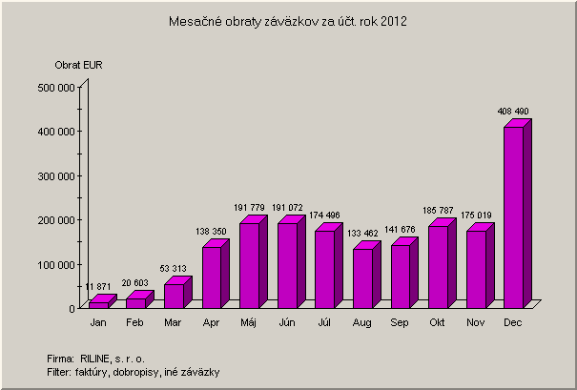

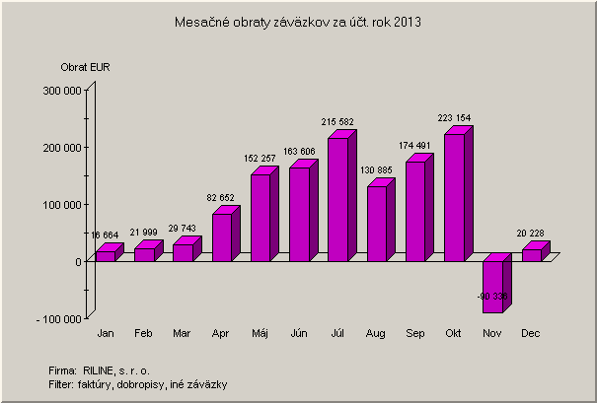

    - Prehľad o štruktúre nákladov,výnosov a výsledku hospodárenia

 | 2013 | 2012
výroba | 1.958.438 | 2.054.898
Tržby z predaja vlastných výrobkov a služieb | 1.958.438. | 1 998 975
aktivácia | - | 55.923
Výrobná spotreba r.9+10 | 1.602.094 | 1.436.481
Spotreba materiálu,energia ostatných neskl.dodávok | 1.252.513 | 1.082.406
služby | 349.581 | 354.075
Pridaná hodnota | 356.344 | 618.417
Osobné náklady /súčet/ | 565.448 | 566.232
Dane a poplatky | 12852 | 13682
odpisy | 34930 | 49419
Tvorba a zúčtovanie OP k pohladávkam | 13342 | -
Ostatné výnosy z hospod.činnosti | 208.755 | 147.227
Ostatné náklady na hospod. činnosť | 182.660 | 122.379
Výsledok hospodárenia z hospod.činnosi | -244.133 | 13932
Výsledok hospodárenia z fin.činnosti | -432 | -10764
Daň z príjmov z bež.činnosti | 2 | 1593
splatná | 2 | 1593
Výsledok hospodárenia z bež.činnosti po zdanení | -244.567 | 1575
Výsledok hospodárenia z mimoriadnej činnosti po zdanení | 0 | 0
Výsledok hospodárenia za účtovné obdobie pred zdanením | -244.565 | 3168
Výsledok hospodárenia za účtovné obdobie po zdanení | -244.567 | 1575

Pri analýze nákladov a výnosov možno konštatovať, že tržby z predaja vlastných výrobkov a služieb v porovaní z rokom 2012 klesol o cca 5 % výrobná spotreba sa zvýšila o 12%. Celkovo pridaná hodnota je oproti predchádzajúcemu roku vyššia o cca 12% . Vzrástli aj ostatné výnosy z hospodárskej činnosti o cca 43%.

  - Udalosti osobitného významu,ktoré nastali po skončení účtovného obdobia

Spoločnosť po skončení účtovného obdobia nezaznamenala žiadne udalosti, ktoré by mali významný vplyv na jej finančnú a majetkovú situáciu vykázanú v účtovnej závierke za rok 2013

  - Predpokladaný vývoj spoločnosti v roku 2014

  - Návrh výrobného plánu na rok 2014

Výroba betonu | m3 | 6000
Výnosy | Tis.eur | 2600
náklady | Tis.eur | 2200
Zisk / hrubý/ | Tis.eur | 400
Počet pracovníkov | osoby | 55

5.Vyhlásenie o dodržiavaní zásad a správy ,riadenie spoločnosti

    - Organizácia spoločnosti

Najvyšším orgánom v spoločnosti je valné zhromaždenie. Valné zhromaždenie rozhoduje najmä
- o zmene a zvýšení a znížení základného imania
- o zrušení spoločnosti a zmene jej právnej formy
Valné zhromaždenie dalej volí a odvoláva členov,schvaľuje riadnu a mimoriadnu účtovnú závierku, rozhoduje o rozdelní zisku alebo úhrade strát a určení jej vyrovnania. V roku 2014 zasadalo Valné zhromaždenie, ktoré na svojom zasadnutí zobralo na vedomie predloženú správu o činnosti spoločnosti, správu auditora. Schválilo predloženú účtovnú závierku a výročnú správu za rok 2013, podnikateľský plán na rok 2014, auditora na rok 2014 Hospodársky výsledok – strata za rok 2013 v sume – 244 567,06€ rozhodlo Valné zhromaždenie preúčtovať so ziskom minulých rokov.. Vrcholným správnym orgánom spoločnosti je VZ, ktoré zodpovedá za všetky aktivity spoločnosti. V roku 2013 pracovalo v tomto zložení:
- konateľ: Richtárik Branislav
- konateľ Richtárik Vladimír
VZ v priebehu obdobia, za ktoré sa vyhotovuje táto správa, riadilo činnosť RILINE, s.r.o. Ružomberok a rozhodovalo vo všetkých záležitostiach RILINE,s.r.o. Ružomberok pokiaľ tieto neboli upravené právnymi predpismi alebo neboli vyhradené do pôsobnosti iných orgánov.Hlavná činnosti VZ bola zameraná na rast, zvyšovanie efektívnosti a na zabepečenie transparentnosti aktivít spoločnosti voči zainteresovaným stranám.Rovnako tak vynakladalo úsilie na riadenie podnikateľského rizika. VZ a orgány VZ v priebehu obdobia, za ktoré sa vyhotovuje táto správa ,kontrolovala dodržiavanie predpisov činnosti spoločnosti, vykonávanie hospodárskej a finančnej činnosti, kontrolovala stav vedenia účtovníctva a majetku spoločnosti jej pohľadávok a záväzkov a preskumala účtovnú závierku spoločnosti za rok 2013 .
- Všetci konatelia mali riadny prístup ku všetkým relevantným informáciám týkajúcich sa spoločnosti vo všetkých oblastiach jej činnosti.Počas roka 2013 orgánmiVZ nebolo prijaté rozhodnutie závažného charakteru, ktorý by malo vplyv na chod spoločnosti.V súčastnosti ani jeden z členov VZ nie je členom v inej spoločnosti a nezastáva inú významnú riadiacu funkciu v spoločnosti, ktorá by bola podobnou spoločnosťou.
- Odbornosťou konateľov a ich skúsenosti z praxe sú zárukou efektívneho riadenia spoločnosti.

6.1.1
Zverejňovanie informácií a transparentnosť a vnútorná kontrola

Spoločnosť dodržiavala transparentnosť k investorom ako i tretím stranám. V oblasti riadenia kvality a enviromentu vnútornú kontrolu vykonávali spoločnosťou poverení interní auditori. Z vykonaných previerok boli vedené záznamy, ktoré obsahovali opatrenia na odstránenie prípadných nedostatkov s uvedením na ich odstránenie. Po uplynutí termínu bolo vykonanie opatrení skontrolované a v zázname z kontroly bol uvedený dátum ,kedy bol nedostatok odstránený.

Prístup spoločnosti k zamestnancom,veriteľom,dodávateľom

Spoločnosť v súčastnosti akceptuje všetky svoje zo zákona vyplývajúce povinnosti voči zamestnancom,
veriteľom a dodávateľom.

Informácie o významných dohodách

Spoločnosť uzatvorila v roku 2013 iba zmluvy, ktoré súviseli so zabepečením jej podnikateľskej činnosti. Tieto zmluvy sa pravidelne uzatvárajú na obdobie jedného roka. Žiadne mimoriadne zmluvy dlhodobejšieho charakteru spoločnosť nemá uzatvorené. Spoločnosť nemá uzatvorené žiadne dohody s členmi jej orgánov alebo zamestnacami, na základe ktorých by sa im mala poskytnúť náhrada, ak sa ich funkcia alebo pracovný pomer skončí výpoveďou zo strany zamestnanca, výpovedou zo strany zamestnávateľa bez udania dôvodu alebo sa ich funkcia alebo pracovný pomer skončí v dôsledku inej ponuky.

V Ružomberku 28.11.2014 konateľ spoločnosti
Richtárik Branislav

